
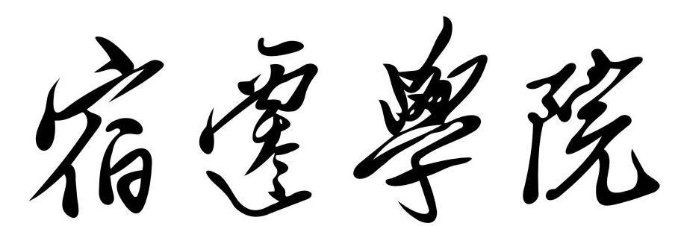
课程设计报告

题 目： 贪吃蛇

课程名称： 面向对象程序设计
学 院： 信息工程学院
专 业： 软 件 工 程
班 级： 19软嵌3班
学生姓名： 朱亚楠
学 号： 20190312332
指导教师： 梁凤兰 沈微微
成 绩：
开课时间： 2019-2020 学年 2 学期

目录
1. 功能介绍 1
2、概要设计 1
2.1 地图类 1
2.2 蛇类 1
2.3食物类 2
3、详细设计 2
3.1声明地图类 2
3.2声明蛇类 2
3.3声明食物类 3
4、测试结果 3
4.1 游戏欢迎界面 3
4.2 模式选择 4
4.3 游戏主界面 4
4.4 游戏结束 5
5、课程设计总结： 6
5.1遇到的困难： 6
5.2解决方案： 6
5.3课程收获： 6
6、附录代码： 6

- 功能介绍

设计一个简单有趣的贪吃蛇游戏，玩家可以在菜单界面选择游戏的难易程度找到适合自己的玩法。在程序规定的游戏地图范围内，玩家可以通过键盘来操控蛇的移动方向，进而让蛇吃掉地图中出现的食物增加蛇身长度获得游戏积分。当蛇一旦移动至地图范围外或蛇头碰到蛇身时游戏结束，玩家失败并统计最终得分。当蛇身达到最大时玩家获胜游戏结束。
- 概要设计

图1是程序设计的基本结构。游戏中的地图由封闭的方框构成，蛇只能在方框中移动，食物只能在方框内随机出现且不能出现在蛇身上。蛇身是由一节节相同形状的符号构成，每节的横纵坐标有两个数组下标相同的元素存储，蛇的移动抽象的表示为蛇头位置前增加新的节点，删除蛇尾的节点。食物是随机生成的，当蛇“吃”了食物,在移动时不删除蛇尾的符号。当整个单一的过程在一个无限循环的循环体内就构成了蛇的动态变化。
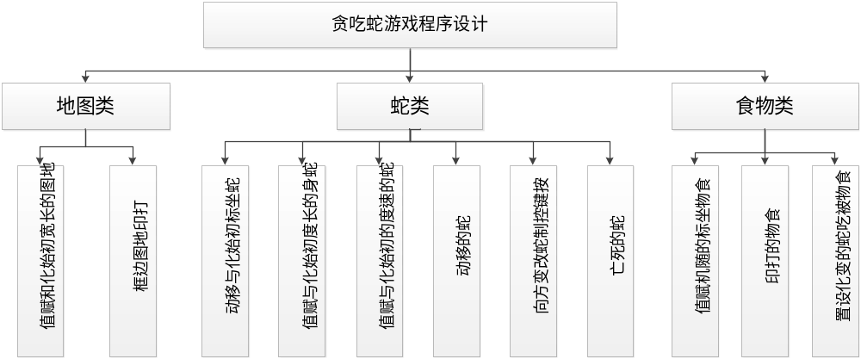图1.贪吃蛇程序基本结构图

2.1 地图类
- 数据成员：存储地图长和宽的两个整型变量。
- 成员函数的功能： ①使用含有默认参数构造函数对长和宽进行初始化。打印地图的函数：②使用光标位置设置函数函数移动光标到对应的位置位置将边框打印出来。

2.2 蛇类
- 数据成员：两个整形数组、储存蛇身长度的整型变量、表示蛇的速度的整型变量。
- 成员函数的功能：①构造函数：对数据成员的初始化。②打印初始蛇身：确定蛇头的坐标，打印出蛇头和部分蛇身。蛇的的移动控制函数：由按键控制蛇的移动方向，无按键输入时蛇按默认的方向移动，按键输入时，先判断键盘输入的字符是不是规定的有效字符，再按字符选择移动的方向。蛇的死亡设置：当蛇移动到边框上或蛇头碰到任意一节蛇身时，蛇定义为死亡，退出游戏。

2.3食物类
- 数据成员：存储食物横坐标的整型常量。
- 成员函数的功能：①打印食物：给蛇的横纵坐标随机赋值，且食物的横坐标必须与蛇头的横坐标的奇偶性一致。接着判断食物是否出现在蛇身上，再打印食物。②判断食物是否被吃：如果蛇头的横纵坐标和食物的横纵坐标一样，则表明蛇吃了食物，蛇的长度加1。

3、详细设计

3.1声明地图类

/*定义地图类
- 属性：地图的长和宽
- 功能：打印地图*/

class map

{

public:

int len; //长

int wid; //宽

map::map(int a=60,int b=30) //构造函数初始化成员数据

{

len=a; //确定长

wid=b; //确定宽

}

void creatmap() ; //打印地图

};

3.2声明蛇类
/*定义蛇类
属性：蛇的坐标，速度。
功能：创建初始蛇身
初始移动设置
按键改变移动方向
蛇的死亡设置*/
class snake
{
public:
int x[MAX],y[MAX]; //蛇身每个节点的横纵坐标
int size; //蛇身长
int speed; //蛇的移动速度
snake(int a,int b,int c);
void creatsnakebd(map p);//初始化蛇身
void changedirect(int *x,int *y,char ch); //改变蛇的移动方向
void keycontrol(map p);//按键判别
int snakedied(map p);//蛇的死亡判别
};

3.3声明食物类
class food //定义食物类
{
public:
int x;int y;
void creatfood(int len,int wid,snake s); //生成食物
void eatfood(snake *s,map p); //食物被吃，蛇蛇增加
};

4、测试结果

4.1 游戏欢迎界面

图2是首次进入游戏的欢迎界面，有对操作的说明。

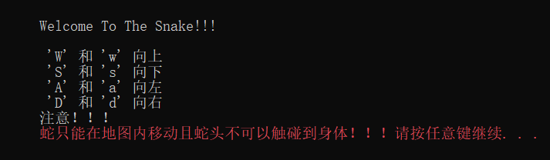

图2.游戏的欢迎界面

4.2 模式选择

如图3.是游戏模式的选择，玩家根据可自主选择游戏的难易程度，输入不同模式的序号即可选择，后台根据选择的结果改变蛇的速度和地图的大小来调整游戏的难度。
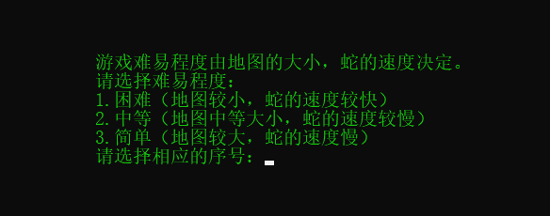
图3.游戏模式的选择

4.3 游戏主界面

如图4.蛇只能在边框中移动，通过键盘控制蛇的移动方向，进而吃到食物，没吃一个食物会加一分，得分在边框的右上角不断更新。
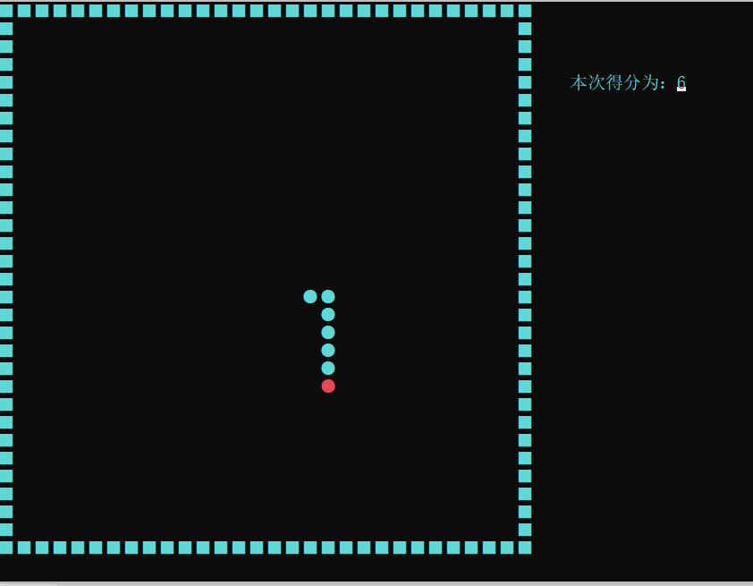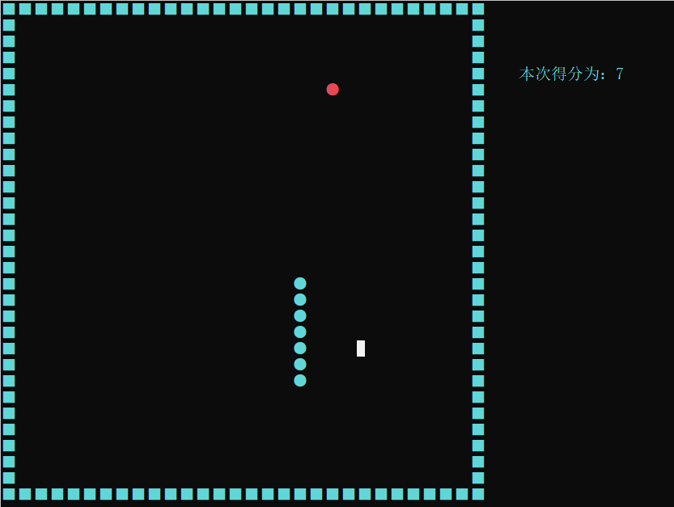

图4.游戏主界面

4.4 游戏结束

如图5,当蛇超过边框或者蛇头碰到蛇身时蛇死亡，游戏结束。显示最终得分。
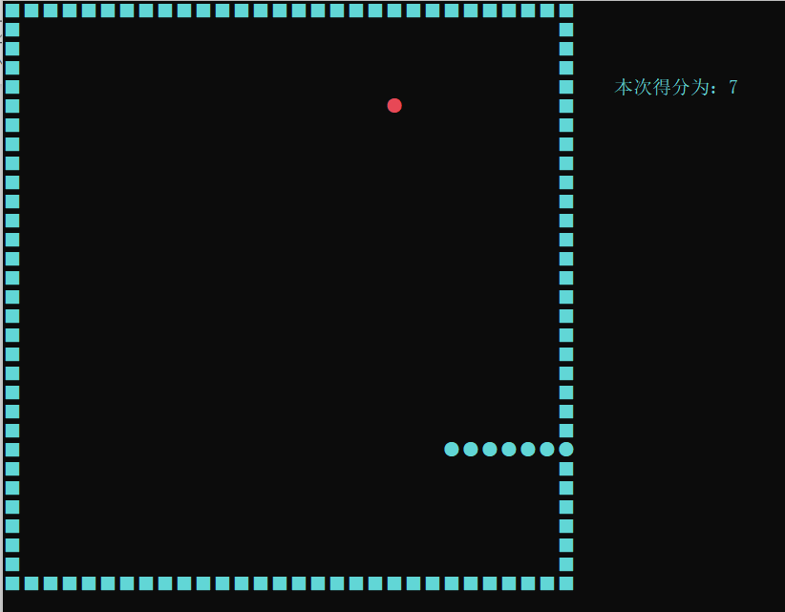

图5.游戏结束
- 课程设计总结：

5.1遇到的困难：

对WindowsAPI函数的使用不是很清楚。对蛇的运动的抽象理解欠缺，抽象思维没有建立。对代码编写的整体思路不清晰，整体把控不到位，编写时东拼西凑，没有流畅的编写顺序。对于学过的一些知识不能灵活运用。

5.2解决方案：

网上查资料学习新知识，掌握了gotoxy（），Sleep(),kbhit(),Color()，system（“pause”）,system(“cls”),rand(),exit(0)等函数。抽象的思维和整体的把握要经过多次的练习培养。对所学的知识做一个整体的复习。

5.3课程收获：

经过本次课程设计的训练，收获颇多。起初对所要编写的的程序一无所知，通过网上搜索的多篇他人的代码，以及视频教学简要的了解到一些整体的思路。在视频中首次看到windows头文件，对于gotoxy（）光标位置设置函数的声明以及调用不清楚，通过网上各种途径如百度、简书、CSDN搜索了解到windowsAPI函数库，并掌握了几个此程序必要的API函数。遇到没学过的知识就立刻通过网上搜索资料，现学现用，对于新知识的掌握更加融会贯通。

6、附录代码：
#include<iostream>
using namespace std;
#include<Windows.h>
#include<time.h>
#include<conio.h>
const int MAX=100;
void Color(int num) //设置颜色
{
HANDLE hout;
hout=GetStdHandle(STD_OUTPUT_HANDLE);
SetConsoleTextAttribute(hout,num);
}
void gotoxy(int x,int y) //设置光标位置
{
HANDLE h=GetStdHandle(STD_OUTPUT_HANDLE);
COORD pos={x,y};
SetConsoleCursorPosition(h,pos);
}
char ch='a',ch1='p'; //全局变量
class map //定义地图类
{ //1.属性：地图的长和宽2.功能：打印地图
public:
int len; //长
int wid; //宽
map::map(int a=60,int b=30) //构造函数初始化成员数据
{
len=a; //确定长
wid=b; //确定宽
}
void creatmap() ; //打印地图
};
class snake //定义蛇类
{
public:
int x[MAX],y[MAX]; //蛇身每个节点的横纵坐标
int size; //蛇身长
int speed; //蛇的移动速度
snake(int a,int b,int c);
void creatsnakebd(map p); //初始化蛇身
void changedirect(int *x,int *y,char ch);//改变蛇的移动方向
void keycontrol(map p); //按键判别
int snakedied(map p); //蛇的死亡判别

};
int distinguish(int x,int y,snake s); //声明函数
class food //定义食物类
{
public:
int x;int y;
void creatfood(int len,int wid,snake s); //生成食物
void eatfood(snake *s,map p); //食物被吃，蛇蛇增加
};
snake::snake(int a,int b,int c)
{
x[0]=a/2; //初始化蛇头的横坐标
y[0]=b/2; //初始化蛇头的纵坐标
size=4; //初始化蛇身长度
speed=c; //蛇的速度赋值
}
void map::creatmap() //打印地图
{
for(int i=0;i<len;i+=2)
{
gotoxy(i,0);Color(11); //移动光标到(i,0)
cout<<"■"; //打印左界
gotoxy(i,wid);Color(11); //移动光标到(i,wid)
cout<<"■"; //打印右界
}
for(int i=0;i<wid;i++)
{
gotoxy(0,i); //移动光标到（0，i）
cout<<"■"; //打印上界
gotoxy(len -2,i); //移动光标到(len-2,i)（“■”占两个宽度）
cout<<"■"; //打印下界
}
}
void snake::creatsnakebd(map p)
{
gotoxy(x[0],y[0]);
Color(11);
cout <<"●"; //打印蛇头
for(int i=1;i<size;i++) //打印蛇身
{
x[i]=x[i-1]+2;
y[i]=y[i-1];
gotoxy(x[i],y[i]);
cout<<"●";
gotoxy(p.len ,p.wid );

}
}
void snake::changedirect(int *x,int *y,char ch)
{
switch(ch)
{
case'w':
case'W':y[0]--;break; //控制蛇向上移动
case's':
case'S':y[0]++;break; //控制蛇向下移动
case'a':
case'A':x[0]-=2;break; //控制蛇向左移动
case'd':
case'D':x[0]+=2;break; //控制蛇向右移动
default:;break;
}
}
void snake::keycontrol(map p)
{
if(kbhit()) //判断是否有输入
{
ch1=getch(); //给ch1赋值
if((ch1=='w'||ch=='W') //判断输入的是不是有效字符
&&(ch!='s'&&ch!='S')
||(ch1=='a'||ch1=='A')
&&(ch!='d'&&ch!='D')
||(ch1=='s'||ch=='S')
&&(ch!='W'&&ch!='w')
||(ch1=='d'||ch=='D')
&&(ch!='A'&&ch!='a'))
{ch=ch1;}
}
gotoxy(x[size-1],y[size-1]);
cout<<" "; //删除蛇尾
for(int j=size-1;j>0;j--)
{
x[j]=x[j-1]; //蛇身节点的坐标移到前一个节点的位置
y[j]=y[j-1];
}
changedirect(x,y,ch);
gotoxy(x[0],y[0]);
cout<<"●";
gotoxy(p.len ,0);
Sleep(speed);
}
int snake:: snakedied(map p)
{
int flag=0;
if(x[0]==0||x[0]==p.len
||y[0]==0 ||y[0]==p.wid) //碰到墙
flag=1;
for(int i=1;i<size;i++) //碰到身体，遍历蛇身比较蛇头坐标和蛇神坐标
{
if(x[0]==x[i]&&y[0]==y[i])
flag=1;
}
return flag;
}
int distinguish(int x,int y,snake s) //判断食物是不是在蛇身上
{
int c=0;
for(int i=0;i<s.size;i++)
{
if(x==s.x [i]&&y==s.y[i])
c=1;
}
return c;
}
void food::creatfood(int len,int wid,snake s)
{
do
{
x=rand()%(len-8)+2; //随机生成食物的横坐标
if(x%2!=0)
x+=1; //确保食物的横坐标与蛇头的横坐标奇偶性一致
y=rand()%(wid-4)+1; //食物的纵坐标
}while(distinguish(x,y,s));
gotoxy(x,y);
Color(12);
cout<<"●";
Color(11);
}
void food::eatfood(snake *s,map p)
{
if(s->x[0]==x&&s->y[0]==y)
{
s->size ++;//
creatfood(p.len ,p.wid,*s);
}

}
int gamewin(snake p)
{
if(p.size==100)
return 1;
else return 0;
}
/*死亡设置1,碰到墙。2、头碰到身体 gameover
游戏结束1、死亡。2、胜利（蛇身长达到100）*/
void gameover(map p,snake s)
{
if(s.snakedied(p))
{
system("cls");
gotoxy(p.len /2,p.wid/2);
cout<<"GameOver!!!";
gotoxy(p.len /2,p.wid/2+1);
cout<<"最终得分为："<<s.size<<endl;
exit(0);
}
if(gamewin(s))
{
system("cls");
gotoxy(p.len/2,p.wid/2);
cout<<"Your are winner!!!!!";
gotoxy(p.len/2,p.wid/2+1);
cout<<"恭喜你获得："<<s.size<<endl;
exit(0);
}
}
void main()
{
int select;
food f; //定义食物对象
map m1; //定义地图对象
snake s1(m1.len ,m1.wid,200 ); //定义蛇对象
gotoxy(50,10);
cout<<"Welcome To The Snake!!!"; //欢迎界面
gotoxy(50,12);
cout<<" 'W' 和 'w' 向上"; //操作说明
gotoxy(50,13);
cout<<" 'S' 和 's' 向下";
gotoxy(50,14);
cout<<" 'A' 和 'a' 向左";
gotoxy(50,15);
cout<<" 'D' 和 'd' 向右";
gotoxy(50,16);
cout<<"注意！！！";
gotoxy(50,17);Color(12);
cout<<"蛇只能在地图内移动且蛇头不可以触碰到身体！！！";
system("pause"); //暂停
system("cls"); //清屏
Color(10);
gotoxy(50,9);
cout<<"游戏难易程度由地图的大小，蛇的速度决定。";
gotoxy(50,10);
cout<<"请选择难易程度："<<endl;
gotoxy(50,11); //难度选择
cout<<"1.困难（地图较小，蛇的速度较快）"<<endl;
gotoxy(50,12);
cout<<"2.中等（地图中等大小，蛇的速度较慢）"<<endl;
gotoxy(50,13);
cout<<"3.简单（地图较大，蛇的速度慢）"<<endl;
gotoxy(50,14);
cout<<"请选择相应的序号：";
cin>>select;
switch(select)
{
case 1:
{
m1.len =60;
m1.wid =30;
s1.speed=100;
};
break;
case 2:
{
m1.len=70;
m1.wid=35;
s1.speed=200;
};
break;
case 3:
{
m1.len=80;
m1.wid=40;
s1.speed =300;
};
break;
}
system("cls");
m1.creatmap() ;
f.creatfood (m1.len ,m1.wid ,s1);
s1.creatsnakebd(m1);
gotoxy(m1.len+4,4);
cout<<"本次得分为：";
while(1)
{
gotoxy(m1.len+16,4);
cout<<s1.size;
s1.keycontrol(m1);

f.eatfood (&s1,m1);
gameover(m1,s1);
}
return ;
}

